КОНТРОЛЬНАЯ РАБОТА

по основам безопасности жизнедеятельности

на тему:

ЯВЛЕНИЯ ПРИ СТЕКАНИИ ТОКА В ЗЕМЛЮ ЧЕРЕЗ ОДИНОЧНЫЙ И ГРУППОВОЙ ЗАЗЕМЛИТЕЛЬ

1. **Расчет одиночного вертикального заземлителя**

**Задание:** определить UПР, UШ и ток через тело человека для одиночного вертикального заземлителя радиусом r = 0,05 м и длиной l = 5 м, на расстоянии x = 2; 10; 20 м - для UПР, и на расстоянии x = 0,8; 10; 20 м - для UШ. Ток стекания в землю IЗ = 30 А, удельное сопротивление земли ρЗ = 120 Ом⋅м, сопротивление тела человека Rh = 1 кОм.

Уравнение потенциальной кривой

.



##### Выполнение работы

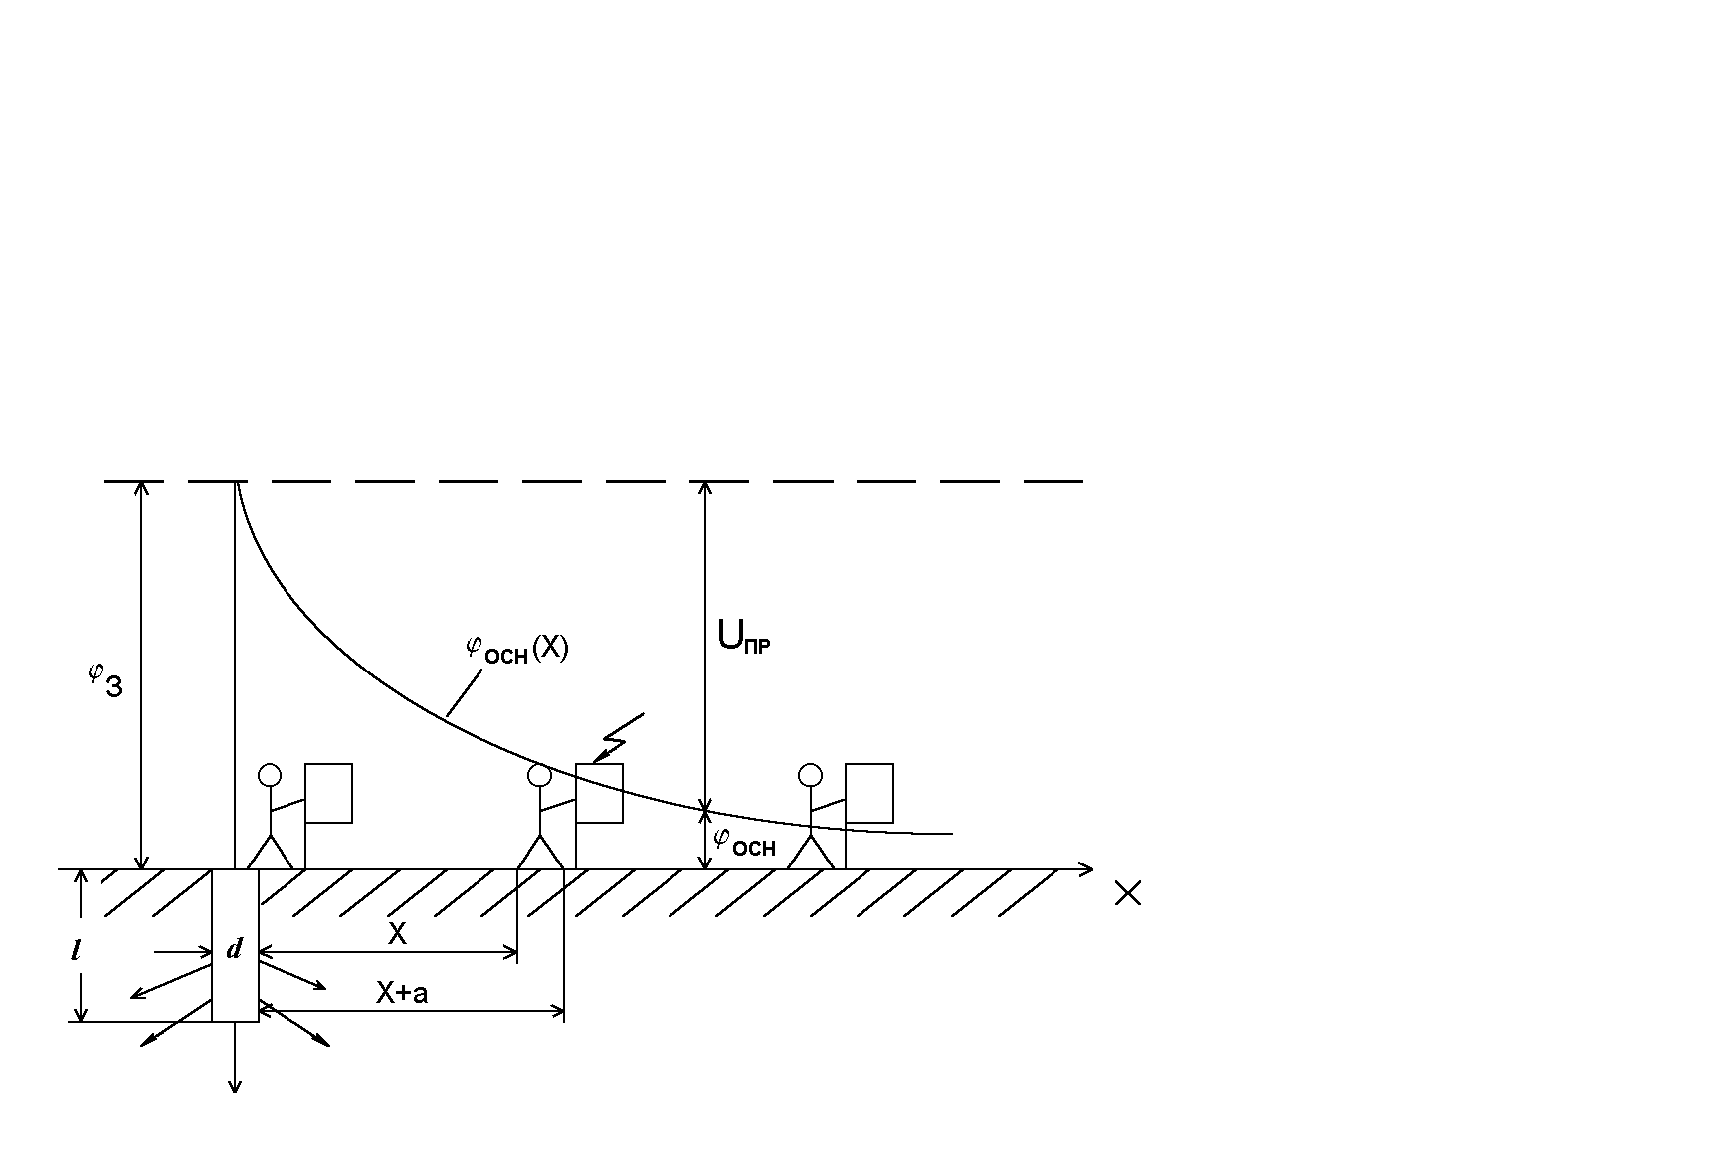

1. Определим напряжение прикосновения при разных значениях x и ток через тело человека.

UПР = ϕЗ - ϕОСН,

где ϕЗ – потенциал заземлителя; ϕОСН = ϕX – потенциал основания.

= 686,92 В.



а) x = 2 м

ϕX = 188, 85 В;UПР = 686,92 - 188,85 = 498,07 В;Ih = UПР/Rh = 0,498 А.

б) x = 10 м

ϕX = 55,17 В;UПР = 686,92 - 55,17 = 631,75 В;Ih = UПР/Rh = 0,632 А.

в) x = 20 м

ϕX = 28,37 В;UПР = 686,92 - 28,37 = 658,55 В;Ih = UПР/Rh = 0,659 А.

1. Определяем напряжение шага по формуле:

,



где ϕX – потенциал в точке x, ϕX+a – потенциал в точке X+a; а = 0,8 м – расстояние шага.

а) x = 0,8 мUШ = 290,30 – 212,93 = 77,37 В;

б) x = 10 мUШ = 55,17 – 51,34 = 3,83 В;

в) x = 20 мUШ = 28,37 – 27,30 = 1,07 В.

**II. Расчет защитного заземления**

###### Задание: рассчитать групповой заземлитель для помещения длиной 60 м и шириной 30 м, в котором используется электрооборудование на напряжение 380 В, суммарной мощностью питающих трансформаторов РΣ = 400 кВА. Удельное сопротивление грунта для вертикального электрода ρВ = 120 Ом⋅м и горизонтального электрода ρГ = 180 Ом⋅м. Тип заземляющего устройства контурный. Ток срабатывания релейной защиты IСР = 90 А.

##### Выполнение работы

1. Определяем расчетный ток замыкания на землю IЗ. Принимаем в качестве IЗ ток срабатывания релейной защиты от межфазного замыкания IСР

IЗ = 1,5⋅IСР = 135 А.

1. Определяем требуемое сопротивление заземляющего устройства. Т.к. в нашем случае

U < 1000 В и РΣ > 100 кВА, то получаем RЗ = 4 Ом.

1. Вычерчиваем предварительную схему размещения электродов в этом устройстве.

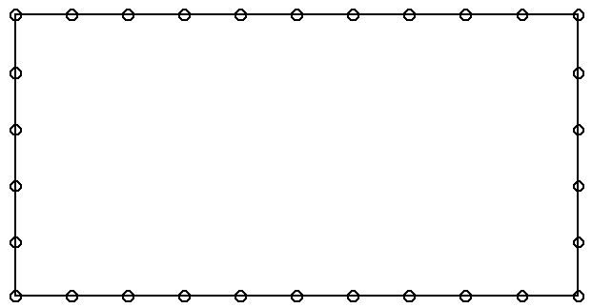

Тип заземляющего устройства контурный. Вертикальные электроды имеет форму стержня круглого сечения и расположены у поверхности земли. Длина вертикальных электродов lВ = 6 м, диаметр d = 0,1 м. Горизонтальные - в виде протяженной на поверхности земли полосы шириной b = 0,04 м и длиной lГ = 6 м. Количество вертикальных электродов равно nB = 30.

1. Определяем сопротивления вертикального и горизонтального электродов.

Ом



Ом,



где d = 0,5b = 0,02 м.

1. Находим для данного случая коэффициенты использования ηВ = 0,44 и ηГ = 0,24. Рассчитаем групповое сопротивление заземлителя

Ом.



Сравним полученное расчетное сопротивление с требуемым. Должно выполняться следующее условие:



Следовательно, выбранная нами конструкция защитного заземления рассчитана верно.